**Universidad Nacional de Lomas de Zamora**

**Facultad de Ciencias Agrarias**



**Tesina Final de Grado (TFG)**

“PRINCIPIOS ACTIVOS CALCIOTRÓPICOS DEL DURAZNILLO BLANCO (*Solanum glaucophyllum*) EN POLLOS PARRILLEROS”

Alumna: Rovegno María Soledad

Directora: Dra. Med. Vet. María Elena Dallorso

Codirector: Ing. Zoo. Mba. Jorge Patricio F. Calvo

2019

Índice

**1.** **DENOMINACIÓN DEL PROYECTO.** 5

**2.** **IDENTIFICACIÓN DEL PROYECTO.** 5

**3.** **DIRECTOR** 5

**3.1** **DIRECTOR INTERNO** 5

**4.** **CO – DIRECTOR.** 5

**5.** **FECHA DE INICIACIÓN DEL PROYECTO: 1/03/2012.** 5

**6.** **PLAN DE TRABAJO.** 5

**6.2 INTRODUCCIÓN.** 7

**7.** **MATERIALES Y MÉTODOS** 16

**7.1** Instalaciones 16

**7.2** *Solanum glaucophyllum* 17

**7.3** Animales y tratamientos 17

**7.4** Determinaciones 18

**8.** **RESULTADOS Y DISCUSIÓN:** 23

**8.1** Calcemia 23

**8.2** Concentración 1,25 D ([1,25 D]) plasmática 25

**8.3** Concentración del glicósido-1,25 D3 ([glicósido-1,25 D3]) plasmática 29

**8.4** Correlación entre la [1,25 D3] y [glicósido-1,25 D3] plasmáticas. 31

**9.** **CONCLUSION** 32

**10.** **BIBLIOGRAFÍA** 33

Índice de ilustraciones

**Ilustración 6.2 1**: Similitudes y diferencias estructurales y biológicas entre la vitamina D2 y D3. Fuente: Zuluaga Espinosa (2011), Vitamin D New paradigms, Medicina and laboratorio……….10

**Ilustración 6.2 2**:Síntesis y Metabolismo de la vitamina D3. Fuente: Zuluaga Espinosa (2011). Vitamin D: New paradigms, Medicina and laboratorio……………………………………………….11

**Ilustración 6.2 3**: Activación metabólica de la vitamina D3 (colecalciferol) al metabolito activo y su degradación. Fuente: Bachmann (2014), The efficacy of a standardised product from died leaves of Solanum glaucophyllum as source of 1,25-dihydroxycholecalcifero………………………..……12

**Ilustración 7.4.1**: Espectrofotómetro Metrolab modelo 250-AA…………………………………….19

**Ilustración 7.4.2**: Diagrama de fujo para realizar el RIA…………………………………………….20

**Ilustración 7.4.3**: Curva estándar de RIA..……………………………………………………………22

Índice de tablas

**Tabla 8.1.1.** Calcemia (mg %): estadísticos descriptivos para el Grupo 3…………………………23

**Tabla 8.1. 2.** Calcemia (mg%): estadísticos descriptivos para el grupo 1 y grupo 2……………...23

**Tabla 8.1. 3.** Calcemia (mg%): ANVA………………………………………………………………….24

**Tabla 8.2. 1.** [1,25-D] plasmático (pg/ml): estadísticos descriptivos para el grupo 3……………..26

**Tabla 8.2.2** : [1,25-D] plasmático (pg/ml): estadísticos descriptivos ´para el grupo 1 y 2 ………………………………………………………………………………………………………………26

**Tabla 8.2.3.** [1,25D] plasmático (pg/ml): ANVA……………………………………………………….27

Índice de gráficos

**Gráfico 8.1. 1.** Calcemia (mg%): gráfico de caja para el grupo 1 y grupo 2 y valor promedio de los animales basales……..……………………………………………………………………………....24

**Gráfico 8.1. 2.** Calcemia (mg%): medias y errores estándares para el grupo 1 y 2 ……………..25

**Gráfico 8.2.1.** [1,25D] plasmático (pg/ml): gráfico de caja…………………………………………..26

**Gráfico 8.2.2.** [1,25D] (pg/ml) a lo largo de 24 hs, medias y errores estándares…………………28

**Gráfico 8.3.1:** Niveles de 1,25-glicosido plasmático (pg/ml) en los animales del grupo 1 y 2 ….30

**Gráfico 8.4.1.** [1,25 D3] y [glicósido-1,25 D3]: análisis de correlación……………………………..31

**Agradecimientos**

***Especial mención Nora Abbiati y Eduardo Fernández por la ayuda, paciencia, cariño y sabiduría que me brindaron, ya que fueron fundamentales en este proceso.***

***A mi familia y amigos por acompañarme en cada paso.***

# **DENOMINACIÓN DEL PROYECTO.**

“PRINCIPIOS ACTIVOS CALCIOTRÓPICOS DEL DURAZNILLO BLANCO (*Solanum glaucophyllum*) EN POLLOS PARRILLEROS:”

# **IDENTIFICACIÓN DEL PROYECTO.**

* 1. **Unidad ejecutora**

Rovegno María Soledad

* 1. **Palabras clave.**

*Solanum glaucophyllum*, aves de corral, pollos parrilleros, glicósido-1,25-(OH)2 D3, 1,25-(OH)2 D3

# **DIRECTOR**

# **DIRECTOR INTERNO**

**Apellido y nombres:** Dallorso María Elena

.

**3.1.1 Cargo:** Profesora adjunta (a cargo), Cátedra de Nutrición Animal, Facultad de Cs. Agrarias UNLZ. Retirada de la actividad docente e investigadora desde diciembre de 2009

**3.1.2 Dedicación:** exclusiva desde 1988 hasta 2009.

# **CO – DIRECTOR.**

**Apellido y nombres:** Calvo Jorge Patricio Fernando

**4.1 Cargo:** Profesor titular Cátedra de Avicultura, Facultad de Ciencias Agrarias, UNLZ.

**4.2 Dedicación:** semi-exclusiva

# **FECHA DE INICIACIÓN DEL PROYECTO: 1/03/2012.**

# **PLAN DE TRABAJO.**

* 1. **RESUMEN**

El *Solanum glaucophyllum* (duraznillo blanco), causa la calcinosis del ganado en Argentina y contiene el metabolito activo de la vitamina D**3**, ya sea libre o conjugado con carbohidratos como glicósido-1,25-(OH)**2** D**3**. Puede considerarse el factor causal de la toxicosis del ganado en pastoreo, pero también una fuente valiosa de metabolitos activos de la vitamina D**3**. Se han ensayado algunas aplicaciones en medicina humana y veterinaria, así como en la cría de animales. Se pensaba que el principio calciotrópico era el principal metabolito activo de la vitamina D**3**, una vez liberado de su glicósido. Sin embargo, la actividad calciotrópica de este glicósido parece ser factible. Para conocer el destino del principio calciotrópico hidrosoluble del *S. glaucophyllum* administrado por vía oral a pollos de engorde, se analizaron los niveles plasmáticos de 1,25-(OH)2 D**3** y del glicósido-1,25-(OH)2 D**3** durante un período de 24 horas después de una administración única del extracto acuoso de la planta, en dosis equivalente a 0,11 g de hoja seca/ kg de peso vivo (grupo 1, n=12), contra animales control (grupo 2, n=12). Se detectó interacción significativa entre tratamiento y hora (p=0,0221), para la concentración plasmática del 1,25-(OH)2D. Al analizar dentro de las horas, se detectaron diferencias a las 3 hs (p=0,0468) y las 6 hs (p=0,0209) entre los grupos 1 y 2. El escaso número de determinaciones no posibilitó la detección de diferencias significativas de la concentración plasmática del glicósido-1,25-(OH)2 D**3** (p=0,0532). Sin embargo, su presencia en sangre es categórica. Aquí mostramos que los niveles plasmáticos de 1,25-(OH)2 D**3** no aumentaron, mientras que el glicósido-1,25-(OH)2 D**3** apareció rápidamente en la sangre, permaneció en circulación durante las primeras 6 horas y fue indetectable 24 horas después de una administración oral única de *S.**glaucophyllum*.

**Abstract**

*Solanum glaucophyllum* (duraznillo blanco), causes cattle calcinosis in Argentina and contains the active metabolite of vitamin D**3**, either free or conjugated with carbohydrates as 1,25-D**3**-glycoside. It could be considered as the causative factor of toxicosis in grazing livestock, but also as a valuable source of active metabolites of vitamin D**3**. Some pharmacological applications have been assayed in human and veterinary medicine, as well as in animal husbandry. It was thought that the calciotropic principle was the main active metabolite of vitamin D**3**, once released from its glycoside. However, the calciotropic activity of this glycoside seems to be feasible. To determine the fate of the water soluble calcitropic principle of *S. glaucophyllum* administered orally to broilers, 1,25-(OH)**2** D and 1,25 D**3**-glycoside were analyzed during a period of 24 hours after a single administration of the aqueous extract of the plant (group 1, n = 12) against controls (group 2 , n = 12). Interaction treatment **\*** hour (p = 0.0221) was detected in plasma 1,25-(OH)2 D3. When analyzed within hours, differences in 3 (p = 0.0468) and 6 hours (p = 0.0209) were detected between groups 1 and 2. There were no significant differences in plasma 1,25 D3- glycoside (p = 0.0532), however its presence in blood is indubitable. Here we show that 1,25-(OH)2 D3 plasma levels did not increase. 1,25 D3- glycoside appeared in blood, remained in circulation for the first 6 hours and was undetectable 24 hours after a single oral administration of *S. glaucophyllum* (0.11 g DM / kg body weight).

# **6.2 INTRODUCCIÓN.**

**6.2.1 Situación problema.**

Debido al incremento en la demanda de alimento a nivel mundial en las últimas décadas, la producción de pollos parrilleros altamente especializados con potencial genético para el crecimiento ha aumentado. La carne de aves de corral constituye el 30% del consumo mundial de carne (FAO, 2010). Esto se encuentra asociado con el precio accesible y el alto valor nutricional que estas carnes presentan (Quiles Marques García *et al*, 2013).

Argentina se encuentra posicionada en el 8vo puesto dentro de los productores mundiales de carne avícola y en el 6to puesto como exportador (Instituto Nacional de Educación Tecnológica y Ministerio de Agricultura, Ganadería y Pesca, 2010) Según datos provistos por el Ministerio de Agroindustria (2017), se ha observado un aumento de 2,6 % en la cantidad de animales faenados en establecimientos habilitados por dicha institución. Durante los años 2016 y 2017, se observó una fuerte concentración de la producción, correspondiendo un 50 % a la provincia de Entre Ríos y un 37 % a la provincia de Buenos Aires. El procesamiento de aves en establecimientos con habilitación federal, para el mismo periodo aumentó en el rubro cortes un 27 %, en el rubro chacinados un 4 % y en el de menudencias un 24 %. Con respecto a las exportaciones, aumentaron un 19 % comparando el período 2016 y 2017 (Ministerio de Agroindustria, 2017).

Nuestro país presenta un sistema de manejo de tipo intensivo, con cargas medias de 10 pollos/m2. Las instalaciones son de ambiente semi a totalmente controlados, basado en el llamado galpón avícola estándar. Debido a la mejora genética se produjo un notable progreso en los tiempos de terminación, este fenómeno fue acompañado por el aumento en la demanda de carne aviar. En un plazo de aproximadamente 25 años se pasó de 58 días a 45-48 días para la terminación de un parrillero. Esta mejora genética no ha sido gratuita; el costo de los bebes se ha visto incrementado debido a que, al aumentar el tamaño de los huevos (embriones más grandes), se ha producido una reducción de la producción por reproductora alojada. A su vez, este tamaño mayor de los pollos para engorde implicó el incremento de problemas asociados a la demanda de nutrientes en las dietas y a la aparición de trastornos en la fisiología del crecimiento.

Durante este progreso, el rápido desarrollo muscular de las aves no fue acompañado por un óptimo desarrollo del soporte óseo de las mismas, el cual permanece inmaduro durante la etapa de crecimiento. Esto condujo a una disminución en la performance de los lotes debido a un aumento en la mortalidad y a la presencia de fracturas (debido a la fragilidad ósea). Como consecuencia, se vio afectado tanto el resultado económico como el bienestar de los animales. (Lima de Souza Castro *et al*, 2018; Araújo & Vieites, 2012; Silva *et al*, 2001). Estos problemas de patas son las causas más frecuentes de eliminación en pollos de engorde, podemos mencionar que alrededor de un 1 % de los animales presentan estas características y son eliminados; mientras que un 3 % solamente presentan dificultades al caminar, pero no serían causa de eliminación. Dentro de las alteraciones esqueléticas más frecuentes en pollos parrilleros se destacan el raquitismo y la discondroplasia tibial, las cuales se encuentran muy relacionadas con la nutrición vitamínico mineral (Oviedo-Rondón *et al*, 2009).

En lo relacionado al requerimiento mineral, el calcio es muy importante ya que interviene en muchas funciones biológicas, como, por ejemplo, la coagulación de la sangre, la activación y desactivación de enzimas, la intervención en la transmisión del impulso nervioso y la secreción de hormonas, entre otras funciones. Es el componente más abundante del esqueleto de las aves. Un 99 % del calcio se encuentra almacenado en el esqueleto, siendo necesaria una concentración plasmática y en fluidos extracelulares constante de 10 mg/100 ml de Ca+2 para las aves en crecimiento (Oviedo-Rondón *et al,* 2009 y Adeola *et al*, 2005). Su absorción se lleva a cabo en el intestino delgado (principalmente en duodeno y yeyuno) mediante transporte activo, el que es favorecido por la vitamina D.

El calcio sérico se divide en tres fracciones, la primera correspondiente al calcio libre o ionizado (50 %), la segunda formada por complejos con los fosfatos, bicarbonatos o citratos (5 %) y la tercera correspondiente al calcio que se encuentra unido a proteínas (45 %). En lo que respecta a la regulación del calcio sérico intervienen la hormona paratiroidea, que se encargan de extraer el calcio presente en el hueso y estimula su reabsorción renal, la calcitonina, que inhibe la resorción ósea, y, por último, la vitamina D que estimula la absorción intestinal de calcio (Vasquez , 2005).

Una baja concentración de calcio conduce a un incremento en la secreción de la hormona paratiroidea que estimula en el riñón la producción de 1,25-(OH)2 D3, regulado por la actividad de la enzima 1α-hidroxilasa renal. Se desencadena así un aumento en la absorción a nivel intestinal del calcio proveniente de la dieta, incrementándose la reabsorción de este mineral en los túbulos renales y su liberación desde los huesos. La finalidad principal es incrementar la calcemia la cual va a ser regulada por la calcitonina que actúa inhibiendo el proceso con el fin de mantener la homeostasis del mineral (Adeola *et al*, 2005).

Estudios publicados hasta la fecha sugieren que la vitamina D tiene un papel de suma importancia en la eficiencia de absorción a nivel intestinal del calcio (y otros minerales, como el fósforo); la velocidad de crecimiento, la eficiencia de conversión alimenticia y la calidad de la carne. Asimismo, ayuda a la paratohormona a mantener los niveles adecuados de Ca necesarios para la formación del esqueleto, picos, uñas y cáscara de huevo (Brito, 2010; Han, 2012).

La vitamina D es el término general aplicado a un número de derivados del esterol liposoluble, que actúan en la eficiencia en la utilización del calcio y el fósforo. Estos compuestos son específicamente el ergocalciferol o vitamina D**2**, y el colecalciferol o vitamina D**3** (ver ilustración 6.2.1). Las dos formas se sintetizan, a través de la irradiación UV, de los esteroides ergosterol (origen vegetal) y 7-dehidrocolesterol (origen animal).

En el caso que nos ocupa, las aves de corral pueden obtenerla, además, a través de premezclas vitamínicas y/o de subproductos alimenticios (Rolando, 2014; Scott, 1973). La vitamina D3 es la que tiene efectos apreciables en la prevención de enfermedades del sistema óseo de las aves. Como indican Soares *et al* (1995), en las aves, la DBP (proteína transportadora de vitamina D en sangre) no se une al ergocalciferol o vitamina D2 ni a sus metabolitos, y, por lo tanto, esta forma de origen vegetal no es utilizada. Por tal razón, en adelante, nos referiremos exclusivamente a los derivados del colecalciferol o vitamina D3.

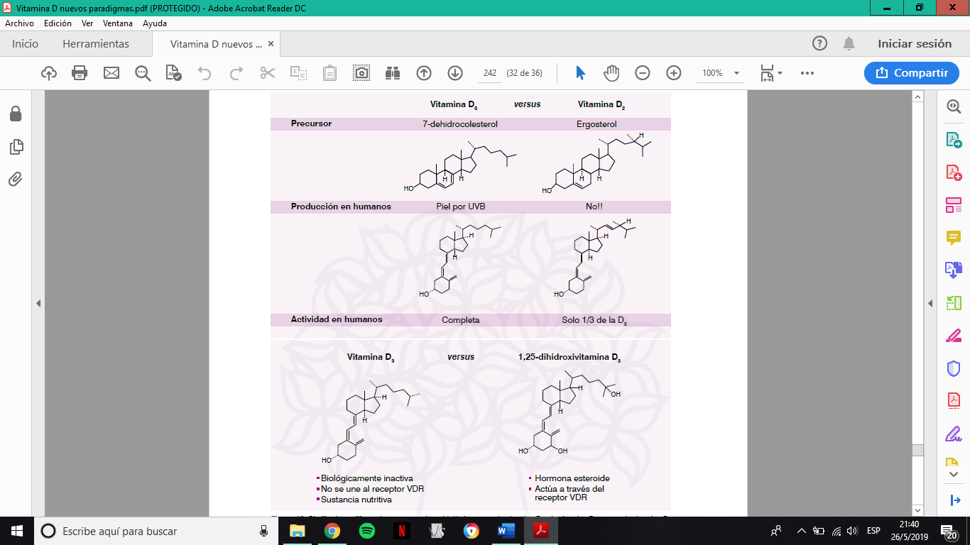

Ilustración 6.2.1: Similitudes y diferencias estructurales y biológicas entre la vitamina D2 y D3. Fuente: Zuluaga Espinosa (2011), Vitamin D New paradigms, Medicina and laboratorio.

La vitamina D**3**es sintetizada en la piel a través de la acción de la luz ultravioleta (UV 295-300 nm) sobre el 7-dehidrocolesterol (pre-vitamina D3) (ver ilustración 6.2.1). La eficiencia de este proceso se encuentra afectada por las propiedades físicas de la piel, el medio ambiente y la especie, entre otros factores. El 7-dehidrocolesterol, es un precursor, por diferentes vías, del colesterol, el cual es sintetizado en las glándulas sebáceas de la piel. La luz necesaria para producir esta conversión puede provenir del sol o de una fuente artificial de luz como las que son utilizadas habitualmente en las explotaciones avícolas tradicionales y modernas (Zuluaga Espinosa, 2011).

En sentido estricto, la vitamina D**3** es considerada una pre hormona, ya que es precursora de la hormona renal 1α,25-(OH)2 D3 (1,25 D3). La vitamina D3 debe ser activada, para lo cual es transportada por medio de DBP hasta el hígado, donde sufre un proceso de hidroxilación en el carbono 25 por acción de la enzima 25-hidroxilasa de la vitamina D. Este proceso, conocido como el paso previo a la activación metabólica de la vitamina**,** se lleva a cabo en el hepatocito, y como resultado se obtiene la 25-(OH)-vitamina D**3** o 25-(OH) colecalciferol (ver ilustración 6.2.2).

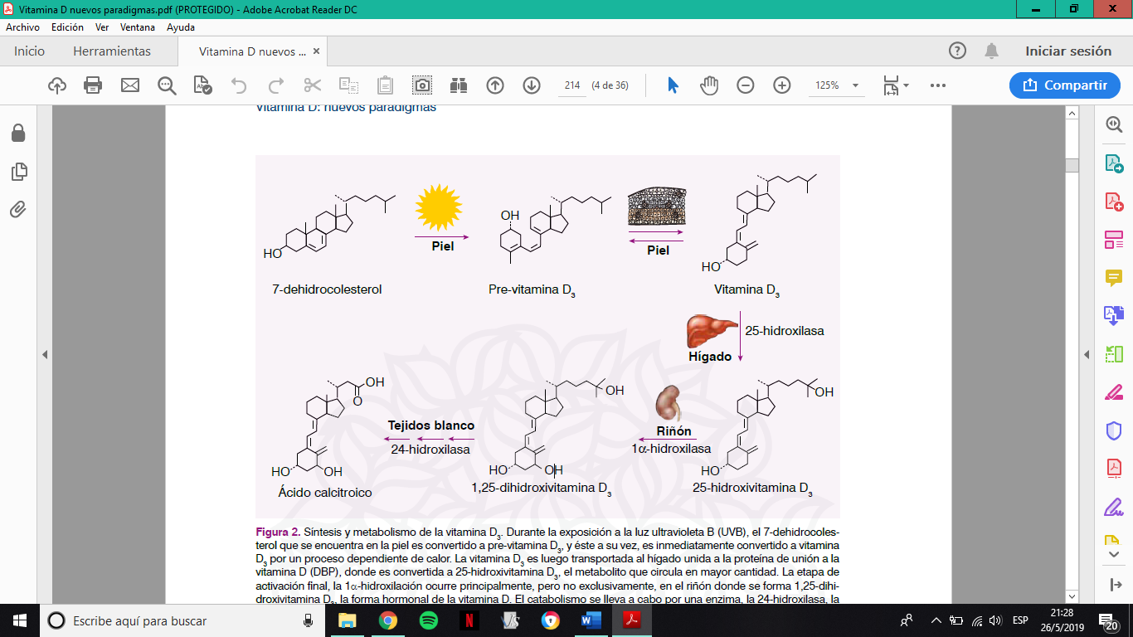

Ilustración 6.2 2:Síntesis y Metabolismo de la vitamina D3. Fuente: Zuluaga Espinosa (2011). Vitamin D: New paradigms, Medicina and laboratorio.

El 25-(OH) colecalciferol es la principal forma de circulación de la vitamina D3 y por lo tanto es el mejor indicador de los niveles circulantes de esta vitamina. Este compuesto debe ser transportado por medio de la DBP hasta el riñón. El proceso de activación ocurre en el túbulo proximal por hidroxilación del carbono 1α del anillo A, por acción de la enzima 1α, hidroxilasa del 25-(OH) D3, para convertiste así en la forma activa de la vitamina, el 1,25 D3 (ver ilustración 6.2.2.)

Otro metabolito de esta vitamina, el 24,25-(OH)2 D3, podría ser considerado otra hormona renal derivada de la vitamina D3, ya que es generado en el riñón, por acción de la 24-hidroxilasa del 25-(OH) D. La 24-hidroxilasa, puede también hidroxilar al 1,25 D3, presentando considerable afinidad por la forma activa de la vitamina D3. Así, la 24-hidroxilasa limita la cantidad de 1,25 D3 en los tejidos blanco, acelerando su catabolismo hacia 1,24,25-(OH)3 D3, y luego a ácido calcítrico (ambas formas inactivas), siendo el último excretado por vía urinaria (ver ilustración 6.2.3.) (Barroeta, 2002; De Luca, 2008 y Zuluaga Espinosa, 2011).

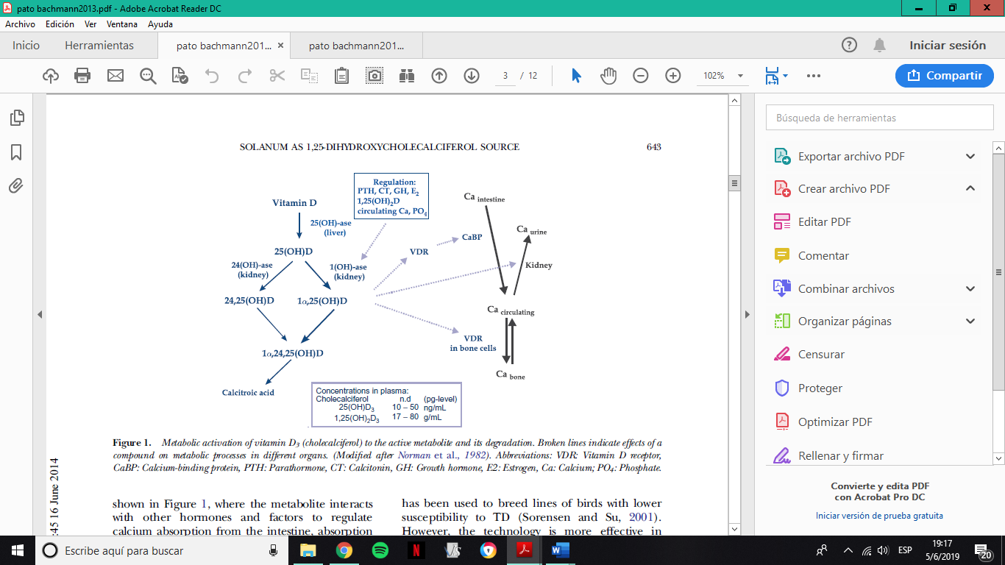

24(OH)-ase (Kidney)

1(OH)-ase (Kidney)

Las líneas punteadas indican los efectos de un compuesto sobre un proceso metabólico en diferentes órganos

Ilustración 6.2 3: Activación metabólica de la vitamina D3 (colecalciferol) al metabolito activo y su degradación. Fuente: Bachmann (2014), The efficacy of a standardized product from died leaves of Solanum glaucophyllum as source of 1,25-dihydroxycholecalciferol.

La mayoría de las acciones que presenta el 1,25 D3, se encuentran mediadas por el receptor de vitamina D (VDR). Este factor está presente en una gran variedad de tejidos, no sólo los relacionados con la homeostasis cálcica y la regulación del metabolismo óseo, como son el hueso, el intestino y el riñón (Bikle, 2017).

El requerimiento dietético de la vitamina D3 en los pollos de engorde es de 5 µg/ kg de alimento (200 UI/kg) (NRC, 1994). Sin embargo, se ha demostrado en diferentes estudios que el requerimiento se incrementa cuando el aporte de calcio y fósforo es insuficiente. En la práctica comercial se utilizan concentraciones mucho más altas (125 µg/ kg de alimento), llegando así al límite legal establecido. En general, la utilización de altas dosis se debe a la búsqueda de la optimización del desarrollo óseo. En casosextremos, como en la prevención de la discondroplasia tibial, se han sugerido concentraciones de hasta 250 µg/ kg de alimento (5000 UI) (Whitehead, 2004; Waldroup *et al*, 1965).

La administración de la vitamina D3 o de sus metabolitos, como es el 1,25 D3, provocan la elevación del calcio y fósforo en el plasma (González Sepúlveda, 2014). Se supone que el uso de sus metabolitos puede reducir el gasto de energía, ya que estarían disponibles para el uso inmediato (García, 1995). El uso de los metabolitos activos necesita de la biosíntesis de los mismos. Estos los hace muy costosos. Sin embargo, esta línea biosintética se encuentra presente en algunos vegetales y en uno de ellos, el *Solanum glaucophyllum,* se expresa con mucha intensidad.

El *Solanum glaucophyllum* llamado vulgarmente duraznillo blanco fue descripto por primera vez en el año 1846 en Brasil bajo el nombre de *S. malacoxylon sendtner*. En nuestro país esta especie ha sido identificada como *S. glaucum dunal* o *bertolini*, pero Cabrera (1965) mostró que ambos nombres eran co-específicos. Esta planta se encuentra dentro de la familia de las solanáceas y es considerada una maleza. Este arbusto perenne se encuentra principalmente en las tierras bajas inundables de Argentina, Brasil y Paraguay.

La ingestión de esta planta causa una calcinosis en el ganado bovino denominada “Enteque Seco” en Argentina y Uruguay y “Espichamiento” en Brasil (Carrillo, 1967). Los síntomas que presenta el ganado bovino coinciden con una hipervitaminosis D, asociándose los signos patológicos de la enfermedad a la presencia del principio activo, el glicósido-1,25-(OH)2 vitamina D (glicósido-1,25 D**3**) en la planta.

Más allá del efecto tóxico que provoca, esta planta podría ser considerada como una fuente valiosa del metabolito activo de la vitamina D**3**. La primera aplicación en animales de cría fue realizada por Gallego *et al* (1978) quienes estudiaron el efecto del polvo de hoja de *S. glaucophyllum* en la calidad de la cáscara de huevo en gallinas ponedoras. Los autores concluyeron que hubo un aumento significativo en el grosor de la cáscara de huevo, pero una disminución significativa en el porcentaje de postura. Con el tiempo se han ensayado algunas aplicaciones farmacológicas en medicina humana y veterinaria. En cuanto a la medicina humana, las principales indicaciones son la insuficiencia renal crónica, hipoparatiroidismo y trastornos óseos. Su uso en la parte veterinaria ha sido en la prevención de la fiebre de leche y en la pseudodeficiencia de vitamina D en cerdos y acidosis en pollos. Las propiedades calciotrópicas del *S. glaucophyllum* se han demostrado tempranamente en las aves de corral (Haussler *et al*, 1976). Recientemente, se ha agregado a la alimentación de pollos y vacas para mejorar la utilización de fósforo, y así, reducir la contaminación ambiental debida a la suplementación del mineral en la cría de animales (Gil *et al*, 2007; Cheng *et al*., 2004).

Originalmente se pensó que el principio calciotrópico del duraznillo blanco era el principal metabolito activo de la vitamina D3, una vez liberado de su glicósido en el aparato digestivo por acción de las enzimas microbianas presentes en animales herbívoros. Esto pareció confirmarse en trabajos previos realizados en conejos, ovejas (Dallorso *et al*, 2000) y vacas (Dallorso, 2010), en los que se demostró un aumento temprano en las concentraciones plasmáticas de 1,25 D3 después de la administración oral de extracto acuoso de hojas secas de duraznillo blanco. La actividad biológica del glicósido-1,25 D3 *per se* fue demostrada en forma temprana *in vitro* por Procsal *et al* (1976). Posteriormente, el 1,25 D3 mostró también niveles aumentados en muestras de plasma de conejos que fueron administrados con dosis subcutáneas de extracto acuoso de hojas secas de duraznillo blanco (Dallorso *et al*, 2000). Este hallazgo indujo a pensar que el desdoblamiento del glicósido-1,25 D3 presente en la planta no ocurría exclusivamente en el aparato digestivo. Más tarde, al realizar un estudio cinético comparativo de la aparición en sangre del 1,25 D3 luego de la administración del *S. glaucophyllum* por las vías oral y subcutánea en conejos, se vio que la proporción del metabolito ya desdoblado, era sensiblemente tardía y menor en los animales administrados por vía subcutánea (Dallorso, 2002). A pesar de ello, las alteraciones y lesiones observadas fueron de la misma magnitud por ambas vías de administración. Esto confirmó los hallazgos de Procsal *et al* (1976), citados más arriba, que señalaban la actividad calciotrópica *per se* del glicósido-1,25 D3.

Con el fin de conocer el destino del principio hidrosoluble del *S. glaucophyllum* administrado por vía oral a pollos de engorde, se analizaron los niveles plasmáticos de 1,25 D y glicósido-1,25 D**3** luego de la administración de una única dosis del extracto acuoso de la planta.

Paralelamente, se midió la calcemia de los animales bajo ensayo para caracterizar el estado nutricional mineral de los mismos

**6.2.3 Objetivos e hipótesis de trabajo.**

**6.2.3.1 Objetivo General:**

Estudiar la aparición en la sangre del principio activo calciotrópico presente en el extracto acuoso del *S. glaucophyllum*, durante las primeras horas posteriores a una única administración oral, en pollos parrilleros.

**6.2.3.2 Objetivo Específicos:**

* Evaluar el efecto de una única administración oral del extracto acuoso de *S. glaucophyllum* a pollos parrilleros sobre la concentración plasmática de 1,25 D a las 0, 1, 3, 6 y 24 horas post administración, en comparación con animales testigos.
* Determinar la concentración plasmática del glicósido-1,25 D3 ([glicósido-1,25 D3]) luego de una única administración oral del extracto acuoso de *S. glaucophyllum* a pollos parrilleros, a las0, 1, 3, 6 y 24 horas post administración.

**6.2.3.2 Hipótesis de trabajo.**

* El extracto acuoso de *S. glaucophyllum*, conteniendo el glicósido-1,25 D3, administrado por vía oral, es escasa o nulamente desdoblado en el aparato digestivo de las aves, y puede ser absorbido por el intestino y circular en sangre durante las primeras horas luego de una única administración.
* La concentración 1,25 D plasmática ([1,25 D]) no se verá aumentada durante el muestreo debido al escaso o nulo desdoblamiento del glicósido en el intestino de las aves.
* La calcemia no sufre modificaciones luego de una única administración oral del extracto acuoso del *S. glaucophyllum*, en la dosis administrada.

# **MATERIALES Y MÉTODOS**

# **Instalaciones:**

El presente trabajo se llevó a cabo en el marco del proyecto de investigación “Monitoreo de las variables nutricionales, bioquímicas y esqueléticas en pollos parrilleros alimentados con un nuevo aditivo tendiente a mejorar la utilización de los minerales calcio y fósforo”, dirigido por la Dra. María Elena Dallorso, a cargo de la cátedra de Nutrición Animal de la Facultad de Ciencias Agrarias de la Universidad Nacional de Lomas de Zamora (FCA-UNLZ), en colaboración con el Grupo de Investigación de Nutrición Aviar de la Estación Experimental Agropecuaria del INTA de Pergamino (EEA-INTA Pergamino) y el Grupo Pecuario de la Unidad de Actividad de Aplicaciones Tecnológicas y Agropecuarias en el Centro Atómico Ezeiza (CAE) de la Comisión Nacional de Energía Atómica (CNEA), dentro del convenio específico de cooperación académica entre INTA/UNLZ/CNEA.

# ***Solanum glaucophyllum*:**

Las hojas secas y molidas utilizadas provienen de duraznillares del partido de Cañuelas, Provincia de Buenos Aires, recolectadas en diciembre del 2004.

La partida de hojas utilizadas se oreó en un ambiente cálido, se secó en estufa a menos de 80°C, fue molida y tamizada (750 μm). Para la homogenización de la partida se realizó un mezclado en el piso por medio de una pala y luego fue envasada en tres bolsas plásticas.

De esta partida se determinó la actividad de la vitamina D (AVD) equivalente a 10 µg de 1,25 D**3**/g de MS de *S. glaucophyllum*) por medio del radioinmunoanálisis (RIA) (Gil & Dallorso, 2002). Luego de su caracterización se preparó el extracto acuoso para administrar a las aves según Dallorso *et al* (2001). Para ello, se incubó una cantidad conveniente en agua destilada (2:10; peso:volumen) durante 1 hora a 38 °C con agitación intermitente. Se filtró a través de gasa ejerciendo presión para extraer la mayor cantidad de líquido posible. El extracto fue liofilizado en envases independientes en volumen apropiando para obtener un residuo sólido que fue reconstituido a volumen uniforme con agua para utilizar en el ensayo.

# **Animales y tratamientos:**

Se utilizaron 28 machos de la línea Cobb-500 de 49 días de edad, con peso vivo promedio (PV) de 3,08 ± 0,20 kg, provenientes de la Granja Tres Arroyos ubicada en Capilla del Señor, Buenos Aires, Argentina. Las aves fueron asignadas al azar a uno de los siguientes tres grupos:

* Grupo 1 (n=12): recibieron una única dosis de 1 ml de extracto acuoso de *S. glaucophyllum[1]*.
* Grupo 2 (n=12): recibieron una única dosis de 1 ml de agua corriente.
* Grupo 3 (n=4): se tomaron cuatro animales al azar, antes de comenzar el ensayo, a los cuales no se les aplicó ningún tratamiento ni manipulación.

Se utilizaron 3 animales para cada muestreo (1, 3, 6 y 24 hs post- administración) de los grupos 1 y 2.

* 1 h (Grupo 1: n = 3 Grupo 2: n = 3)
* 3 h (Grupo 1: n = 3; Grupo 2: n = 3)
* 6 h (Grupo 1: n = 3; Grupo 2: n = 3)
* 24 h (Grupo 1: n = 3 Grupo 2: n = 3)

Los animales correspondientes al grupo 3 (n=4), eutanasiados al principio del ensayo (tiempo “0”), fueron considerados basales.

Todos los animales fueron identificados con una cinta numerada colocada en la pata**.**

7.2.1 Extracción de sangre y obtención del plasma:

Al tiempo del muestreo los animales fueron sacrificados por sangrado yugular. La sangre fue recogida en vasos plásticos demineralizados (ácido nítrico al 10 %) y heparinizados (5000 UI FEU/ml).

La sangre se centrifugó en tubos heparinizados a 3000 r.p.m. durante 30 minutos. El sobrenadante (plasma) se envasó en viales de plástico que se mantuvieron refrigerados hasta la llegada al laboratorio de análisis. Allí se conservaron a -20°C hasta su medición.

# **Determinaciones:**

7.4.1 Calcemia

Las muestras de plasma fueron diluidas convenientemente con diluyente para calcio (solución clorhídrica de: óxido de lantano 0,5 %; cloruro de sodio 0,1 %; cloruro de potasio 0,02 %).

Se prepararon las soluciones patrón para espectrofotometría de absorción atómica (EAA) de 0- 0,5- 1,0- 1,5 y 2,0 ppm según Dallorso, (2001).

Para la determinación se utilizó un espectrofotómetro marca Metrolab modelo 250-AA, (ver Ilustración 7.4.1).

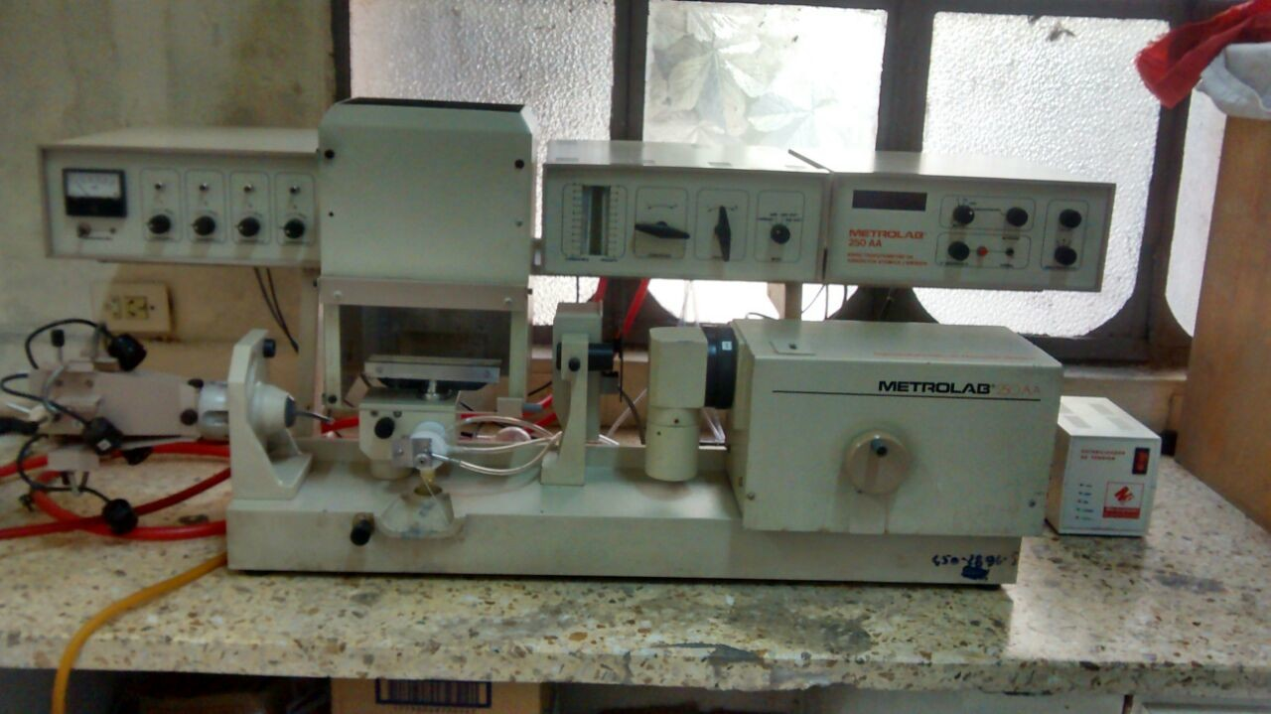

Ilustración 7.4.1: Espectrofotómetro Metrolab modelo 250-AA.

7.4.2 Preparación de las muestras de plasma para radioinmunoanálisis (RIA)

Se tomó 1 ml de plasma al cual se le añadió 0,050 ml 1α,25-(26,27-3H) dihidroxivitamina D3 (170 Ci/mmol) como marcador de recuperación, más 1 ml de acetonitrilo. Se agitó vigorosamente y se centrifugó a 4000 rpm a -4 C durante 15 minutos.

A mini-columnas de extracción en fase sólida Waters SPE C18 (500 mg) se las acondicionó sucesivamente con hexano, cloroformo, metanol y agua bidestilada (Dallorso *et al*, 2001).

Al sobrenadante resultante de la centrifugación de la muestra se le agregó 0,5 ml de agua deionizada, aplicándolo a las mini-columnas acondicionadas con anterioridad.

El glicósido del 1,25 D3 (F1) y el 1,25 D (F2), se eluyeron con 5 ml de metanol: agua (70:30) y 5 ml de hexano:isopropanol (92:8), respectivamente. Ambas fracciones se secaron en baño de agua, por debajo de 40°C, bajo corriente de N2.

La F1 se resuspendió en metanol:agua (50:50) y la F2 en etanol, para la determinación por RIA (ver Ilustración 7.4.2). La concentración del glicósido-1,25 D3 se midió frente al estándar de 1,25 D3, ya que no se cuenta con estándar de glicósido-1,25 D3. Por lo tanto, esta concentración se expresó como glicósido-1,25 D3 equivalente a 1,25 D3 (pg/ml).

Etanol

hexano:isopropanol (92:8)

metanol:agua (50:50)

metanol:agua (70:30)

Agitación y centrifugación

Ilustración 7.4.2: Diagrama de fujo de la secuencia de pasos para realizar la muestra para el radioinmunoanálisis. Fuente elaboración propia

7.4.3 RIA

En tubos de ensayo duplicados se aplicaron 25 µl de 1,25 D como estándares (0 a 64 pg/tubo) o muestras**,** y 500 µl de la dilución apropiada del anticuerpo[2] en buffer fosfato. Se incubaron 45 minutos a 27°C.

Al cabo de ese tiempo se cortó la incubación colocando los tubos en hielo picado durante 5 minutos. Se agregaron 5.000 cpm de 1α,25-(26,27-3H) dihidroxivitamina D3 como trazador, incubando en baño con agitación durante 30 minutos a 27°C.

Por último, se colocaron los tubos en hielo picado y se agregaron 200 µl de carbón/dextrán, incubando durante 15 minutos en heladera, para la separación de la radioactividad libre. Al cabo de ese tiempo se centrifugaron a 2300 rpm a 4°C durante 10 minutos.

El sobrenadante, conteniendo la radioactividad unida al anticuerpo, se midió por centelleo líquido luego de ser extraído por 24 horas por el cóctel de centelleo (omniflúor-dioxano-tolueno). La curva estándar se graficó como actividad unida en función de la cantidad de 1,25 D3 estándar. Se transformó la función sigmoidea en una lineal a través del método logit/log (Dallorso *et al*, 2001).

**% de 1,25 3H D3 unido**

**Ac**

**Ac**

**Ac**

**Recta de ajuste**

**Ac**

**Ac**

**Ac**

**20**

unión inespecífica

Zona de error

**1,25 D3 (pg)**

**% de unión de la muestra**

**0 8 16 32 64 100 125 250 500**

**Ac**

Anticuerpo y sitios de unión específicas

Tubos de estándares

1,25 estándar

Radiactivo (1α,25-(26,27-3H) dihidroxivitamina D3)

Tubos de muestra

**100**

Ilustración 7.4.3: Curva estándar de RIA

7.4.4 Análisis Estadístico

En una primera instancia se efectuaron análisis descriptivos y gráficos. Luego, para las variables 1,25 D3 y glicósido-1,25 D3 se realizaron análisis de correlaciones. Para las tres variables evaluadas se efectuaron análisis de varianzas (ANVA), en el caso de la variable glicósido-1,25 D3 se empleó un diseño completamente aleatorizado de las horas y para las variables calcemia y 1,25 D3 se contempló un diseño completamente aleatorizado con un arreglo factorial de las dosis aplicadas y las horas mediante un modelo que incluye la interacción entre ambos factores.

En todos los ANVA se realizó previamente el estudio de los supuestos de normalidad y homogeneidad de varianzas de los errores de los modelos, utilizándose modelos mixtos en aquellos casos en donde se detectó heterogeneidad de varianza.

El análisis de los datos se efectuó mediante el software INFOSTAT (Di Rienzo *et al*., 2016) y SAS ® 9.4 (S.A.S. Inst. Inc) utilizando un nivel de significación del cinco por ciento (α = 0,05).

# **RESULTADOS Y DISCUSIÓN:**

# Calcemia

Los resultados correspondientes a los valores promedios con sus errores estándares, para el grupo 3 (basales) y para los grupos 1 y 2 a lo largo de 24 hs. se pueden ver en las tablas 8.1.1 y 8.1.2.

El grupo basal presentó menor variabilidad que la de los dos grupos 1 y 2. Al comparar estos dos últimos, se vio menor variabilidad en el grupo 1.

*Tabla 8.1.1. Calcemia (mg %): estadísticos descriptivos para el Grupo 3*

|  |  |  |  |  |  |
| --- | --- | --- | --- | --- | --- |
| **Tiempo (hs)** | *n* | *Media* | *E.E.* | *Mínimo* | *Máximo* |
| **0** | *4* | *8,70* | *0,15* | *8,13* | *9,11* |

E.E: Error Estándar, n: número de animales

Tabla 8.1.2. Calcemia (mg%): estadísticos descriptivos para el grupo 1 y grupo 2.

|  |  |  |  |  |  |  |  |  |  |  |
| --- | --- | --- | --- | --- | --- | --- | --- | --- | --- | --- |
|  |  | **Agua Corriente** | | | | **Extracto acuoso *S. glaucophyllum*** | | | | |
| **Tiempo (hs)** | *n* | *Media* | *E.E.* | *Mínimo* | *Máximo* | *n* | *Media* | *E.E.* | *Mínimo* | *Máximo* |
| *1* | 3 | 8,23 | 0,60 | 7,03 | 8,89 | 3 | 8,69 | 0,37 | 7,95 | 9,16 |
| *3* | 3 | 8,70 | 0,54 | 7,69 | 9,56 | 3 | 8,69 | 0,18 | 8,44 | 9,05 |
| *6* | 3 | 8,98 | 0,27 | 8,45 | 9,34 | 3 | 8,89 | 0,47 | 8,00 | 9,60 |
| *24* | 3 | 8,40 | 0,59 | 7,42 | 9,47 | 3 | 8,17 | 0,24 | 7,75 | 8,56 |

E.E: Error Estándar, n: número de animales



Gráfico 8.1. 1. Calcemia (mg%): gráfico de caja para el grupo 1 y grupo 2 y valor promedio de los animales basales.

No se ha encontrado interacción tratamiento x horas (p=0,05702), ni diferencias significativas entre los tratamientos (p=0,8078), ni las horas (p=0,9242) (ver tabla 8.1.2 y gráfico 8.1.2).

Tabla 8.1.3. Calcemia (mg%): ANVA

|  |  |  |  |  |  |
| --- | --- | --- | --- | --- | --- |
| ***Variable*** | **N** | **R²** | **R² Aj** | **CV** |  |
| *Calcemia* | 16 | 0,31 | 0 | 6,73 |  |
|  |  | | | | |
| **F.V.** | **SC** | **gl** | **CM** | **F** | **p-valor** |
| *Tratamiento* | 1,190 | 7 | 0,170 | 0,51 | 0,8078 |
| *Hora* | 0,003 | 1 | 0,003 | 0,01 | 0,9242 |
| *Tratamiento*Hora* | 0,720 | 3 | 0,240 | 0,71 | 0,5702 |
| *Error* | 0,200 | 3 | 0,070 | 0,20 | 0,8917 |
| *Total* | 2,680 | 8 | 0,340 |  |  |

Medias con la misma letra no son significativamente diferentes al 5%

Gráfico 8.1.2. Calcemia (mg%): medias y errores estándares para el grupo 1 y 2 a lo largo de 24 hs.

Los resultados obtenidos se encuentran dentro del rango fisiológico normal correspondiente a la línea Cobb 500 de 42 días de edad (8,9 a 12 mg/dl) coincidiendo con Kaneco *et al* (1989).

# Concentración 1,25 D ([1,25 D]) plasmática

Los estadísticos descriptivos para el grupo 3 y para los grupos 1 y 2, a lo largo del período de 24 hs, se pueden ver en las tablas 8.2.1 y 8.2.2.

Se encontró mayor variabilidad en los animales basales en comparación con los animales tratados. En los grupos 1 y 2, se observaron valores promedios por debajo del promedio basal (ver gráfico 8.2.1).

Tabla 8.2.1. [1,25-D] plasmático (pg/ml): estadísticos descriptivos para el grupo 3

|  |  |  |  |  |  |
| --- | --- | --- | --- | --- | --- |
|  |  | **Animales Basales** | | | |
| **Tiempo (hs)** | *n* | *Media* | *E.E.* | *Mínimo* | *Máximo* |
| **0** | *4* | *41,69* | *3,98* | *30,78* | *49,87* |

E.E: Error Estándar, n: número de animales

Tabla 8.2. 2: [1,25-D] plasmático (pg/ml): estadísticos descriptivos ´para el grupo 1 y 2 en los diferentes tiempos de medición.

|  |  |  |  |  |  |  |  |  |  |  |
| --- | --- | --- | --- | --- | --- | --- | --- | --- | --- | --- |
|  | **Agua Corriente** | | | | | **Extracto acuoso *S. glaucophyllum*** | | | | |
| **Tiempo (hs)** | *n* | *Media* | *E.E.* | *Mínimo* | *Máximo* | *n* | *Media* | *E.E.* | *Mínimo* | *Máximo* |
| *1* | 3 | 34,47 | 3,18 | 30,37 | 40,73 | 3 | 32,14 | 3,02 | 28,04 | 38,04 |
| *3* | 3 | 37,36 | 3,25 | 31,21 | 42,26 | 3 | 28,24 | 0,32 | 27,85 | 28,89 |
| *6* | 3 | 28,43 | 1,56 | 25,36 | 30,40 | 3 | 39,26 | 3,53 | 34.90 | 46,26 |
| *24* | 3 | 38,58 | 4,54 | 32,79 | 47,53 | 3 | 33,02 | 2,46 | 28,19 | 36,25 |

E.E: Error Estándar, n: número de animales



Gráfico 8.2.1. [1,25D] plasmático (pg/ml): gráfico de caja

Se detectaron diferencias significativas para la interacción tratamiento*hora (p=0,0221), por lo cual, no fueron evaluados los factores principales por separado.

Al analizar dentro de las horas, se detectaron diferencias a las 3 hs (p=0,0468) y 6 hs (p=0,0209) post administración, entre los dos grupos tratados. En ambos momentos las concentraciones plasmáticas se invirtieron (ver gráfico 8.2.2). A las 3 hs el grupo tratado con agua corriente (Grupo 1) presentó valores medios superiores, en cambio, a las 6 hs, el grupo tratado con el extracto acuoso (Grupo 2) mostró promedio superior (ver gráfico 8.2.2).

Tabla 8.2.3. [1,25D] plasmático (pg/ml): ANVA

|  |  |  |  |  |  |
| --- | --- | --- | --- | --- | --- |
|  |  |  |  |  |  |
| **Variable** | **N** | **R²** | **R² Aj** | **CV** |  |
| [1,25D] plasmático | 24 | 0,47 | 0,24 | 15,26 |  |
|  |  | | | | |
| **F.V.** | **SC** | **gl** | **CM** | **F** | **p-valor** |
| *Tratamiento* | *14,27* | *1* | *14,27* | *0,53* | *0,4762* |
| *Hora* | *31,09* | *3* | *10,36* | *0,39* | *0,7643* |
| *Tratamiento*Hora* | *340,77* | *3* | *113,59* | *4,24* | ***0,0221*** |
| *Error* | *429,10* | *16* | *26,82* |  |  |
| *Total* | *815,23* | *23* |  |  |  |

Al analizar las horas dentro de cada tratamiento, no se detectaron diferencias entre medias en ninguno de los grupos (Grupo 1 p=0,1132; Grupo 2 p=0,1169). Por lo tanto, no se considera significativa la fluctuación observada en el gráfico 8.2.2.



Medias con la misma letra no son significativamente diferentes (p>0,05)

Gráfico 8.2.2. [1,25D] (pg/ml) a lo largo de 24 hs, medias y errores estándares.

La respuesta observada en el Grupo 2 a lo largo de las 24 horas coincide con lo obtenido para ratas por Bachman *et al* (2013), donde consideran que el 1,25 D3 proveniente del *S. glaucophyllum* se encuentra exclusivamente en forma glicosilada. Se sabe que para ser absorbido a través de la pared intestinal debe ser previamente hidrolizado por las enzimas presentes en el contenido intestinal como fue explicado por Napoli *et al*. (1977) y Wasserman *et al*. (1976). Esta liberación retardada observada tanto en ratas como en pollos se debe a que esta hidrólisis es el factor limitante y condiciona la velocidad de absorción del 1,25 D3.

Peterlik *et al.,* 1976 han medido niveles plasmáticos de 1,25 D aumentados en aves tratadas con extractos acuosos purificados de *S. glaucophyllum* previamente incubados con β-glicosidasas. Bachman *et al.*, (2014), trabajando también con extractos purificados y previamente hidrolizados, observaron que el 1,25 D3 se encuentra parcialmente disponible para aves de corral, como se evidenció en pruebas de cáscara de huevo de codorniz, rendimiento y características óseas en pollos de engorde. Calcularon una biodisponibilidad 15 % mayor en pollos que en codornices, considerando que la dosis de 1g/ kg de alimento, que proporcionó 10 µg de 1,25 D3/ kg de alimento, había sido segura y eficaz en pollos parrilleros.

# Concentración del glicósido-1,25 D3 ([glicósido-1,25 D3]) plasmática

La concentración plasmática del glicósido se detectó a la hora, con un máximo de 18,08 pg/ml, manteniéndose alta a las 3 hs (16,38 pg/ml), para luego caer a las 6 hs (4,48 pg/ml). Se hizo indetectable a las 24 hs.

Al realizar el análisis de los supuestos se detectó la falta de homogeneidad de varianzas.

No se detectaron diferencias significativas entre las horas 1, 3 y 6 hs (p=0,0532). Los resultados obtenidos se reflejan en el gráfico 8.3.1. En los muestreos correspondientes a la 1 y 3 hs se observaron errores estándares grandes. Esto, sumado al escaso número de determinaciones, no permitió detectar diferencias significativas.



* Medias con la misma letra no son significativamente diferentes (p>0,05)

Gráfico 8.3.1: Niveles de 1,25-glicosido plasmático (pg/ml) en los animales del grupo 1 y 2 a lo largo de 24 hs.

Bachman *et al* (2013) estudiaron la composición química del *S. glaucophyllum* y caracterizaron el glicósido-1,25 D3 (PM entre 700 y 4500 Daltons), sugiriendo una distribución de carbohidratos unidos al 1,25 D entre 1 a 12 hexosas. También hallaron que la ruta biosintética del 1,25 D3 en la plantano difiere de la ya conocida de aves y mamíferos.

Medeiros Vieites *et al* (2018) exponen en su trabajo que el alto nivel de glicosilación de las moléculas de 1,25 D3 del *S. glaucophyllum* conlleva a una disminución en su biodisponibilidad (25 % de la de vitamina D3). Sin embargo, esto se vería compensado con la ventaja que trae la liberación del 1,25 D3 listo para interactuar con su receptor específico presente en las células blanco.

En este trabajo, se ha visto que, en los pollos utilizados en el experimento, el glicósido ingresa al torrente sanguíneo rápidamente mientras aún no se encuentran indicios del metabolito libre proveniente del tratamiento. Esto está de acuerdo con la hipótesis expresada en la introducción sobre la posibilidad de la presencia en la circulación del principio activo hidrosoluble del *S. glaucophyllum* y de su actividad vitamina D (Dallorso 2002), esta última ya demostrada *in vitro* por Procsal *et al* (1976).

# Correlación entre la [1,25 D3] y [glicósido-1,25 D3] plasmáticas.

No se observó correlación líneal (r= -0,34; p=0,3292) entre ambas variables. Si bien no es significativa esta asociación, se observa una tendencia negativa. Esto se puede ver también al comparar los gráficos de ambas variables por separado (ver gráfico 8.2.2 y 8.3.1), donde se observan los valores menores de la concentración de 1,25 D en correspondencia con el pico de [glicósido-1,25 D3] (1 y 3 hs.).

En el gráfico 8.4.1. se ha dibujado una tendencia cuadrática junto a la línea de regresión lineal.



Gráfico 8.4.1. [1,25 D3] y [glicósido-1,25 D3]: análisis de correlación

# **CONCLUSION**

Esta es la primera vez que se miden simultáneamente 1,25 D y glicósido-1,25 D3 en el plasma de pollos de engorde administrados por vía oral con extracto acuoso de *S. glaucophyllum.*

Los resultados obtenidos son los esperables en el pollo. En primer lugar, la condición de monogástrico no facilitaría el desdoblamiento eficiente del glicósido que depende de la acción de las β glicosidasas bacterianas, como paso previo a la absorción intestinal del metabolito libre de la vitamina D3. En segundo lugar, la absorción del glicósido sería posible por la facilidad con que el glicósido presente en las hojas va perdiendo azúcares (hidrólisis química o por enzimas vegetales) durante la extracción, rindiendo una variedad de glicósidos de un máximo de 10 monosacáridos a un mínimo de 1 monosacárido.

La actividad de vitamina D (AVD) del extracto acuoso de hojas *S. glaucophyllum* observada en aves de corral puede ser explicada por la acción del principio activo hidrosoluble.

Este hallazgo es trascendente para los numerosos grupos de investigación que experimentan con aves de corral para mejorar la utilización del calcio y el fósforo del alimento, para reducir los problemas esqueléticos en el período de mayor crecimiento y para contribuir al bienestar animal, utilizando el *S. glaucophyllum* como aditivo natural.

# **BIBLIOGRAFÍA**

1. Adeola, O., Dilger, R. N., & Onyango, E. (2005). *Utilización del fosforo en aves y ganado porcino*. Department of Animal Sciences. Purdue University, USA. XXI Curso de especialización FEDNA.
2. Araújo, G. M., & Vieites, F. M. (2012). *Importância do desenvolvimento ósseo na avicultura*. Archivos de Zootecnia, 79-89.
3. Bachmann H., Offord-Cavin E., Phothirath P., Horcajada M. N, Romeis P. y Mathis G. A. (2013). *1,25-dihydroxyvitamin D3-glycoside of herbal origin exhibits delayed release pharmacokinetics when compared to its synthetic counterpart.* Journal of Steroid Biochemistry and Molecular Biology, 136, 333-336.
4. Bachmann H., Autzen S., Frey U., Wehr U., Rambeck W., McCormack H. y Whitehead C.C. (2014).*The efficacy of a standardized product from dried leaves of Solanum glaucophyllum as source of 1,25-dihydroxycholecalciferol for poultry.* British Poultry Science, 54, 642-652.
5. Barroeta A, Calsamigli S., Cepero R., López-Bote C. y Hernandez J. M. (2002). *Óptima nutrición vitamínica de los animales para la producción de alimentos de calidad: Avances en la nutrición vitamínica de broilers y pavos*. España. Editorial Pulso, 208.
6. Brito JAG, Bertechini A.C.,Fassani E. J., Rodriguez P.B., Lima E.M.C. y Meneghetti C. (2010). *Efeito da vitamina D3e 25-hidroxi-colecalciferol sobre o desempenho, o rendimento de carcaça e a morfologia intestinal de frangos de corte*. Rev Bras Zootec; 39, 2656–2663.
7. Bikle D. (2017). *Vitamin D: Production, Metabolism, and Mechanisms of Action*. (Disponible en: <https://www.ncbi.nlm.nih.gov/books/NBK278935/>)
8. Cabrera, A.L., 1965. Solanaceae. In: Flora de la provincia de Buenos Aires. Colección científica del INTA, Buenos Aires. Tomo IV, pt. 5ª, pp: 190-250.
9. Carrillo B. J. y Worker N. A. (1967). *Enteque Seco, arterioesclerosis y calcificación metastássica de origen tóxico en animales a pastoreo*. Rev. Ind. Agrop. RIA, INTA Serie 4, Patologia Animal: 4, 9-30.
10. Cheng Y. H., Goff J. P., Sell J. L., Dallorso, M. E., Gil S., Pawlak S. E., Hort R. L. (2004). *Utilizing Solanum glaucophyllum alone or with phytase to improve phosphorus utilization in broilers*. Poultry Sci. 83, 406–413.
11. Dallorso, M. E. (2000). *1α,25(OH)2 vitamin D plasmatic levels in experimental animals dosed with Solanum glaucophyllum* . Vitamin D Endocrine System: Structural, Biological, Genetical and Clinical Aspects. A W Norman, R Bouillon and M Thomasset. University of California Press, 951-954.
12. Dallorso, M. E., Gil S., Pawlak E., Lema F. y Márquez A. (2001). *1α,25(OH)2 vitamin D concentration in the plasma of Solanum glaucophyllum intoxicated rabbits.* Australian Veterinary Journal, 79, 419-423.
13. Dallorso, M. E. (2002). *Discondroplasia tibial de los pollos parrilleros.* Revista de Investigación Agropecuaria-RIA, INTA, 31, 99-120
14. Dallorso, M. E. (2002). *Evaluación de la toxicidad del Solanum glaucophyllum sobre un modelo experimental in vivo.* Tesis Doctoral, Fac. de Cs. Veterinarias, UBA.
15. Dallorso M., A. J. (2010). *Vitamin D metabolism in experimental animals: Kinetics of the Solanum glaucophyllum active principle in cows and calcium, phosphorus and vitamin D3 requeriments in broilers*. Sustainable improvement of animal production and health, N.E. Odongo M. García and Vilijoen G. Joint FAO/IAEA Programme, 383-388.
16. De Luca L. (2008). C*alcio, fósforo, vitamina D y parathormona*. Burneo laboratorios. (Disponible en http:// www.engormix.com/MA-ganaderia-leche/nutricion/ articulos/calcio-fosforo-vitamina-parathormona-t269/141-p0.htm)
17. Elliot, M., Roberson, K. D., & Rowland, I. G. (1995). *Effects of dietary calcium and 1,25-dihydroxycholecalciferolon the development of tibial dyschondroplasiain broilers during the starter and grower periods*. Poultry Sci. 74, 1495–1505.
18. FAO (Food and Agriculture Organization) Agrobusiness handbook. Pout. Meat & Eggs (2010)
19. Gallego S., Boland R., Bonino M., Azcona J. y Villar J. (1978). *Efecto de la administración de Solanum malacoxylon en la calcificación de huevos de gallinas*. Revista de Investigación Agropecuaria-RIA, INTA, serie 1, XIV, 67-76.
20. Gil S., Dallorso M. y Horts R. (2007). *Screening of Vitamin D activity (VDA) of Solanum glaucophyllum leaves measured by radioimmunoassay (RIA).* Journal of Steroid Biochemistry & Molecular Biology 103, 483–486.
21. González Sepúlveda Carlos Augusto, Barahona Rosales (2014). *Mode of action of vitamin D3, 1-α-hydroxycholecalciferol (1-α-OH-D3) and 25-hydroxycholecalciferol (25-OH-D3) in commercial laying hens.* Revista CES Medicina Veterinaria y Zootecnia, Volumen 9, Número 1, 114-127.
22. Han J.C., Wang Y.L., Qu H.X., Liang F., Zhang J.L., Shi C.X., Zhang X.L., Li L. y Xie Q. (2012). *One alpha-hydroxycholecalciferol x.mproves growth performance, tibia quality, and meat color of broilers fed calcium- and phosphorus-deficient diets.* Asian-Australans Journal Animal Sciences;25, 267–271.
23. Haussler, M. R., Wasserman, R. H., McCain, T. A., Peterlik, M., Bursac, K. M., & Hughes, M. R. (1976). *1,25-Dihydroxyvitamin D3-glycoside: Identification of a calcinogenic principle of solanum malacoxylon.* Life Sciences, 18, 1049–1056.
24. Haussler, M. R., M. R. Hughes, T. A. McCain, J. E. Zerwekh, P. F. Brumbaugh, W. Jubiz, and R. H. Wasserman. (1977). *1,25-Dihydroxyvitamin D3: Mode of action in intestine and parathyroid glands, assay in humans and isolation of its glycoside from Solanum malacoxylon.* Calcif. Tissue Res. 22(Suppl.),1–18.
25. Inet (Instituito Nacional de Educación Tecnológica). (2010). *Sector Avícola, Informefinalpreliminar*.(Disponibleen <http://catalogo.inet.edu.ar/files/pdfs/info_sectorial/avicola-informe-sectorial.pdf>)
26. Lima de Souza Castro F., Carneiro Baiao N., Jefferson Quirino Louzada M., De Faria Melo E., Masseo Saldanha M., Viana Triginelli M. y Camargos Lara L. J. (2018). *Effects of 1,25-dihydroxycholecalciferol and reduced vitamin D3 level on*. Revista Brasileira de Zootecnia, Brazilian Journal of Animal Science, 47.
27. Medeiros Vieites F., Pereira Nalon R., Luiza Santos A., Azevedo Castelo Branco P., Silva Souza C., Vianna Nunes R., Calderano A. A., Vital Monteiro de Arruda N. (2014). *Performance, carcass and noble cuts yield of broilers fed diets supplemented with Solanum glaucophyllum.* Ciências Agrárias, v. 35, 1617-1626,
28. Medeiros Vieites F., Brusamarelo E., Serpa Vieira B., Gomes de Silva F., Silva Souza C., Da Silva Salles Correa G., García Caramori Jr. J. y Kling Henriques moraes G. (2018). 1*,25 dihidroxicolecalciferol de origem herbal (Solanum glaucophyllum) suporta o desempenho normal e diminui os efeitos negativos da restrição de cálcio e fósforo sobre o desenvolvimento ósseo de frangos de corte.* Ciências Agrárias, 39, 2205-2214,
29. Ministerio de Agroindustria, S. d. (2017). Anuario Avícola. Anuario Avícola, 3-16.
30. Napoli J.L., Reeve I. E., Eisman, J. A., Schnoes H. K. y De Luca H.F. (1977). *Solanum glaucophyllum as source of 1,25-dihydroxyvitamin D3*. Journal of Biological Chemistry, 252, 2580-2583.
31. NRC - National Research Council. 1994. Nutrient requirements of poultry. 9th ed. The National Academies Press, Washington, DC.
32. Oviedo-Rondon, E. O. (2009). *Aspectos nutricionales que influyen sobre la incidencia de problemas de patas en pollos de engorde*. XXV Curso de Especializacion Fedna, Madrid.
33. Peterlik, M., Bursac, K., Haussler, M. R., Hughes, M. R., & Wasserman, R. H. (1976). *Further evidence for the 1,25-dihydroxyvitamin D-like activity of Solanum malacoxylon.* Biochemical and Biophysical Research Communications, 70, 797–804.
34. Procsal D. H. Henry T. (1976). *1α,25-dihydroxyvitamin D3 like component present in the plant Solanum glaucophyllum.* Endocrinology, 99, 437-444.
35. Quiles Marques García A. F., Eiko Murakami A., Do Amaral Duarte C. R., Ospina Rojas I. C., Picoli K. P. y Mangili Puzotti M. (2013). *Use of Vitamin D3 and Its Metabolites in Broiler Chicken Feed on Performance, Bone Parameters and Meat Quality*. Asian-Australas Journal of Animals Science, 408-415.
36. Rolando, G. S. (2014). *Mode of action of vitamin D3, 1-α-hydroxycholecalciferol (1-α-OH-D3)*. Revista CES Medicina Veterinaria y Zootecnia, Volumen 9, Número 1, 114-127.
37. Salvador D, F. D. (2009). V*itaminas D e C para poedeiras na fase inicial de produção de ovos*. Brazilian Journal of Animal Science 38, 887–892.
38. Scott ML, Nesheim M.C. y Young R. J. (1973). *Alimentación de las aves*. Ed. GEA, Barcelona, p.143–151.
39. Silva, F. A., Moraes, G. H., Rodrigues, A. C., & Oliveira, M. G. (2001). *Efeitos do ácido L-glutâmico e da vitamina D3 no desempenho e nas anomalias ósseas de pintos de corte.* Revista Brasileira de Zootecnia, 2059-2066.
40. Soares J.H., Kerr. J.M. y Gray R. W. (1995). *25-Hydroxycholecalciferol in Poultry* Nutrition. Poultry Science, Volume 74, Issue 12, 1919–1934,.
41. Wasserman R.H., Henion J.D., Haussler M.R. y McCain T.A. (1976). *Calcinogenic factor in Solanum malacoxylon: evidence that it is 1,25-dihydroxyvitamin D3-glycoside*. Science 194, 853-855.
42. Waldroup, P. S. (1965). *Studies on the vitamin D3 requirement of the broiler chick.* Poultry Science, 44, 543–548.
43. Whitehead, C.C., MC Cormack H. A., Mcteir L. y Fleming R. H. (2004). *High vitamin D3 requirements in broilers for bone quality and prevention of tibial dyschondroplasia and interactions with dietary calcium, available phosphorus and vitamin A*. British Poultry Science, 45, 425–436.
44. Zuluaga Espinosa N. A., Alfaro Velásquez J. M., Gonzalez V. B., Jiménez Blanco K. E. y Campuzano Maya G. (2011). *Vitamina D: nuevos paradigmas*. Medicina & Laboratorio, volumen 17, 211:246.

1. 1 ml de extracto acuoso equivalente a 0,333 g de hoja seca de *S.* glaucophyllum, con AVD de 10 ug/ g.
2. Producido en conejos a partir del inmunógeno 1α-(OH) colecalciferol, con un grupo ácido en el -C 22, conjugado con hemocianina (provisto por el Dr. R. Horst, NADC, Iowa, USDA-USA)